**DOKUMEN TEKNIS**

**PERANGKAT LUNAK**

***Unspecific News Generator* (UNG)**



Dipersiapkan oleh:

Muhammad Ridwan

1403407

**PROGRAM STUDI ILMU KOMPUTER  
DEPARTEMEN PENDIDIKAN ILMU KOMPUTER  
FAKULTAS PENDIDIKAN MATEMATIKA DAN ILMU PENGETAHUAN ALAM  
UNIVERSITAS PENDIDIKAN INDONESIA  
2018**

# DAFTAR ISI

DAFTAR ISI 2

DAFTAR GAMBAR 4

DAFTAR TABEL 5

BAB I PENDAHULUAN 6

1.1 Tujuan Penulisan Dokumen 6

1.2 Lingkup Masalah 6

1.3 Definisi, Istilah dan Singkatan 6

1.4 Aturan Penomoran 8

1.5 Referensi 8

1.6 Deskripsi Umum Dokumen 9

BAB II KEBUTUHAN PERANGKAT LUNAK 11

2.1 Deskripsi Umum Sistem 11

2.2 Kebutuhan Sistem 11

2.3 Fungsi Utama Perangkat Lunak 12

2.3.1 Kebutuhan Fungsional 12

2.3.3 Kebutuhan Informasi 16

2.4. Karakteristik Pengguna 16

2.5.1 Antarmuka Pengguna 17

2.5.2 Antarmuka Perangkat Lunak 17

BAB III MODEL DESKRIPSI KEBUTUHAN PERANGKAT LUNAK 18

3.1 Model Sistem 18

3.1.1 Diagram Konteks 18

3.1.2 DFD Level 1 18

3.1.3 DFD Level 2: *Signal Analysis* 20

3.1.4 DFD Level 2: *Data Interpretation* 20

3.1.5 DFD Level 2: *Document Planning* 21

3.1.6 DFD Level 2: *Microplanning & Realisation* 22

3.2 Model Data 23

BAB IV RINGKASAN KEBUTUHAN 25

4.1. Ringkasan Kebutuhan Fungsional 25

4.2. Ringkasan Kebutuhan Non Fungsional 26

BAB V PERANCANGAN PERANGKAT LUNAK 27

5.1. Batasan Sistem 27

5.2. Perancangan Model 27

5.2.1 *Realtime Reader Dataset* 29

5.2.2 *Signal Analysis* 29

5.2.3 *Data Interpretation* 30

5.2.4 *Document Planning* 31

5.2.5 *Microplanning & Realisation* 31

BAB VI IMPLEMENTASI 33

6.1. Implementasi Perangkat Lunak 33

6.2. Antarmuka Aplikasi 35

BAB VII PENGUJIAN PERANGKAT LUNAK 38

7.1. Lingkungan Pengujian 38

7.2. Rencana dan Bentuk Pengujian 38

7.3. Hasil Pengujian 39

# DAFTAR GAMBAR

Gambar 3.1 Diagram Konteks 18

Gambar 3.2 DFD Level 1: D2T System 19

Gambar 3.3 DFD Level 2: Signal Analysis 20

Gambar 3.4 DFD Level 2: Data Interpretation 21

Gambar 3.5 DFD Level 2: Document Planning 22

Gambar 3.6 DFD Level 2: Microplanning & Realisation 23

Gambar 3.7 Format dataset 23

Gambar 3.8 Format aturan *Fuzzy membership function* 24

Gambar 3.9 Format aturan Crisp membership function 24

Gambar 3.10 Isi dari ParameterList.csv 24

Gambar 5.1 Model UNG 28

Gambar 6.1 Antarmuka Konfigurasi Awal Sistem 35

Gambar 6.2 Antarmuka Hasil Pembangkitan Berita (Admin) 36

Gambar 6.3 Antarmuka Beranda User 36

# DAFTAR TABEL

**Tabel 2.1 Pembagian Aktor** 11

**Tabel 2.2 Kebutuhan fungsional dalam R** 12

Tabel 4.1 Ringkasan kebutuhan fungsional 25

Tabel 4.2 Ringkasan kebutuhan non fungsional 26

Tabel 6.1 Implementasi *View* 33

Tabel 6.2 Implementasi Controller 34

Tabel 6.3 Implementasi D2T dalam R 34

Tabel 7.1 Tabel rencana pengujian *blackbox* 38

Tabel 7.2 Tabel hasil pengujian *blackbox* 39

# BAB I PENDAHULUAN

Pada bab ini dipaparkan pendahuluan secara deskriptif, dibagi ke dalam beberapa bagian. Adapun bagian-bagian yang dibahas yaitu: (1) tujuan penulisan dokumen; (2) lingkup masalah; (3) definisi, istilah dan singkatan; (4) aturan penomoran; (5) refrensi; dan (6) deskripsi umum dokumen.

## 1.1 Tujuan Penulisan Dokumen

Dokumen teknis ini adalah dokumen yang menjelaskan tentang perangkat lunak pada penelitian yang berjudul “Pengembangan Sistem *Data-To-Text* (D2T) Untuk Membangkitkan Berita Pada Data *Unspecific*”. Tujuan dibuatnya dokumen ini adalah sebagai berikut.

1. Menjelaskan fungsi-fungsi yang terdapat pada perangkat lunak.
2. Menjadi referensi untuk pengembangan perangkat lunak selanjutnya.

## 1.2 Lingkup Masalah

Permasalahan yang akan diselesaikan oleh aplikasi ini adalah cara mengatasi data *unspecific* yang tidak terikat pada bidang apapun, baik data tersebut memiliki informasi berupa *header,* tipe data, *rule* cara penginterpretasian maupun tidak. Data *unspecific* ini merupakan data *time series* yang bersifat eksak dan digunakan sebagai dasar untuk membangkitkan sebuah berita secara *unspecific* dengan menggunakan *Data-to-Text.*

## 1.3 Definisi, Istilah dan Singkatan

Untuk membaca dokumen teknis ini pertimbangan beberapa definisi, istilah dan singkatan diperlukan untuk menyamakan persepsi definisi, istilah dan singkatan yang ada. Berikut merupakan definisi, istilah dan singkatan yang perlu dipertimbangkan.

1. UNG

*Unspecific News Generator*, merupakan nama sistem yang dikembangkan dalam penelitian.

1. D2T

*Data-to-text* (D2T) merupakan sistem *Natural Language Generation* (NLG) yang mampu menghasilkan teks dari input data non-linguistik, seperti data sensor dan *event log*.

1. NLG

Natural Language Generation (NLG) adalah proses menghasilkan ungkapan dan kalimat bermakna dalam bentuk bahasa alami dari beberapa representasi internal.

1. R

R adalah bahasa pemrograman yang digunakan untuk analisis statistika dan grafik. R dibuat oleh Ross Ihaka dan Robert Gentlemen, bahasa pemrograman ini dikembangkan oleh R *Development Core Team*.

1. *Package*

*Package* merupakan *library* yang terdapat pada bahasa R untuk membantu memudahkan programmer dalam membuat aplikasi yang isinya adalah berbagai fungsi atau *preset* sehingga membentuk suatu sistem tertentu.

1. Data *Time Series*

Kumpulan data yang tercatat dalam periode waktu, seperti harian, mingguan, bulanan, kuartalan, atau tahunan.

1. Data *Unspecific*

Data yang tidak terikat pada domain apapun, bertipe *time series,* dapat memiliki informasi berupa *header,* tipe data, *rule* penginterpretasian atau tidak.

1. DFD

*Data Flow Diagram* adalah suatu diagram yang menggunakan notasi-notasi untuk menggambarkan arus dari data pada suatu sistem, yang penggunaannya sangat membantu untuk memahami sistem secara logika, terstruktur dan jelas.

## 1.4 Aturan Penomoran

Pembahasan akan dijelaskan dengan hierarki bab, sub-bab, sub-sub-bab, dan seterusnya. Aturan dari penomoran tersebut adalah <no bab>.<no sub-bab>.<no sub-sub bab>.<dst> <judul penomoran>. Untuk poin terurut, maka ditulis dengan urutan abjad dilanjutkan dengan urutan angka. Untuk poin tidak terurut, ditulis dengan simbol bullets. Penomoran untuk menuliskan kebutuhan perangkat lunak ditulis dengan <nama SKPL>-<nama fungsi>-<no urut>. Contoh dari penomoran kebutuhan fungsional yaitu “UNG-F-001”. Penamaan tersebut memiliki arti:

* UNG merupakan nama sistem, Sistem *Unspecific News Generator*.
* F merupakan kebutuhan fungsional dari perangkat lunak.
* 001 merupakan nomor urut kebutuhan fungsional.

## 1.5 Referensi

Dokumen teknis ini disusun berdasarkan standar.

* IEEE std 830-1998, IEEE *Recomended Practice for Software Requirement Spesifications*. Beberapa bagian di dalamnya telah dihilangkan dan atau digabungkan sesuai kebutuhan dan kemudahan pemahaman dalam penyusunan.
* Sistematika pada dokumen teknis ini adalah sistematika yang digunakan oleh program Ilmu Komputer Universitas Indonesia.
* Pressman, Roger S. 2001. *Software Engineering: A Practitioner’s Approach* 5th ed. McGraw-Hill Book Co.

## 1.6 Deskripsi Umum Dokumen

Dokumen ini terdiri dari 6 bab, berikut penjelasan mengenai tiap bab.

1. BAB 1 PENDAHULUAN

Bab ini berisi tentang tujuan penulisan dokumen, lingkup masalah, definisi istilah dan singkatan, aturan penomoran, referensi pembuatan dokumen teknis dan deskripsi umum dokumen.

1. BAB 2 KEBUTUHAN PERANGKAT LUNAK

Bab ini berisi tentang deskripsi umum sistem, kebutuhan sistem, fungsi utama perangkat lunak (kebutuhan fungsional, kebutuhan non fungsional, kebutuhan informasi), karakteristik pengguna, dan antarmuka perangkat lunak.

1. BAB 3 MODEL DESKRIPSI KEBUTUHAN PERANGKAT LUNAK

Bab ini berisi uraian-uraian kebutuhan perangkat lunak secara lebih rinci. Deskripsi dari kebutuhan perangkat lunak dipresentasikan dalam bentuk model yang digambar dengan bentuk diagram.

1. BAB 4 RINGKASAN KEBUTUHAN

Bab ini menjelaskan hasil perancangan perangkat lunak, mencakup ringkasan kebutuhan fungsional, ringkasan kebutuhan non fungsional, dan ringkasan kebutuhan informasi.

1. BAB 5 PERANCANGAN PERANGKAT LUNAK

Bab ini berisi tentang batasan sistem dan perancangan model sistem yang dikembangkan.

1. BAB 6 IMPLEMENTASI

Bab ini berisi tentang implementasi dari sistem yang akan dibangun.

1. BAB 7 PENGUJIAN PERANGKAT LUNAK

Bab ini berisi tentang lingkungan pengujian, pelaksanaan pengujian, dan hasil pengujian *black box*.

# BAB II KEBUTUHAN PERANGKAT LUNAK

Pada bab ini dipaparkan pendahuluan secara deskriptif, dibagi ke dalam beberapa bagian. Adapun bagian-bagian yang dibahas yaitu: (1) deskripsi umum sistem; (2) kebutuhan sistem; (3) fungsi utama perangkat lunak; (4) karakteristik pengguna; dan (5) kebutuhan antarmuka eksternal.

## 2.1 Deskripsi Umum Sistem

UNGmerupakan aplikasi yang dikembangkan berdasarkan arsitektur D2T yang berfungsi untuk membangkitkan berita berdasarkan data *unspecific* (data apa saja yang bersifat eksak dan *time series*). Sistem ini memiliki lima proses utama, yaitu *Unspecific Data Handling*, *Signal Analysis*, *Data Interpretation*, *Document Planning*, dan *Microplanning-Realisation*. Masukan untuk sistem ini adalah *file* dataset berbentuk tabel dengan ekstensi .*csv*. Dalam sistem ini, pengguna dapat menambah aturan interpretasi data*, referring expression* untuk *intro* secara manual. Berikut pembagian aktor terdapat pada Tabel 2.1.

**Tabel 2.1 Pembagian Aktor**

|  |  |  |
| --- | --- | --- |
| No | Aktor | Keterangan |
| 1 | User | Aktor yang ingin mengetahui berita terkini, dengan mengakses halaman situs web UNG. |
| 2 | Admin | Aktor yang dapat menambah aturan interpretasi data atau *referring expression*. |

## 2.2 Kebutuhan Sistem

Aplikasi yang dibuat merupakan aplikasi berbasis web. Dalam pengembangannya, penulis menggunakan bahasa R yang dikombinasikan dengan *package* ShinyR sebagai antarmuka**.**

## 2.3 Fungsi Utama Perangkat Lunak

Dalam pembuatan dokumen teknis UNG ini terdapat beberapa fungsi utama perangkat lunak meliputi kebutuhan fungsional, non fungsional dan kebutuhan informasi. Setiap fungsi diberikan kode sesuai dengan aturan penomoran yang telah dijelaskan sebelumnya. Penjelasan fungsi-fungsi utama perangkat lunak ada pada sub-bab selanjutnya.

### 2.3.1 Kebutuhan Fungsional

Kebutuhan fungsional terbagi dalam kebutuhan fungsional dari sistem UNG terdiri dari

**Tabel 2.2 Kebutuhan fungsional dalam R**

| No. | Kode | Nama Fungsi | Deskripsi |
| --- | --- | --- | --- |
| 1. | UNG-F-001 | ReadConfig | Proses pembacaan *data description* sebagai acuan bagaimana suatu parameter akan diproses nantinya |
| 2. | UNG-F-002 | StatisticalAnalysis | Proses peringkasan data menggunakan fungsi-fungsi statistik. |
| 3. | UNG-F-003 | TrendAnalysis | Proses analisis untuk menentukan *trend* dari suatu parameter |
| 4. | UNG-F-004 | ResumeEventExtreme | Proses analisis *extreme event* pada suatu parameter untuk mendeteksi apakah terdapat kenaikan atau penurunan yang ekstrem. |
| 5. | UNG-F-005 | ResumeRepeatedAnalysis | Proses analisis *repeated event* pada suatu parameter untuk mendeteksi apakah ada nilai yang berulang atau tidak. |
| 6 | UNG-F-006 | PredictDataset | Proses prediksi data *numerical* ke n+1 menggunakan *exponential smoothing* |
| 7 | UNG-F-007 | MotifDiscoveryInterpreter | Proses analisis dan pendeteksian apakah tedapat motif yang sama pada parameter *categorical* |
| 8 | UNG-F-008 | CorrelationAnalysis | Proses analisis untuk menentukan korelasi atau keterkaitan antar setiap parameter |
| 9 | UNG-F-009 | DataInterpreter | Proses interpertasi data menjadi bentuk bahasa alami |
| 10 | UNG-F-010 | MembershipClassifier | Proses interpretasi data dengan Crisp Rule |
| 11 | UNG-F-011 | MembershipFuzzy | Proses interpretasi data dengan *Fuzzy* Rule |
| 12 | UNG-F-012 | UnspecificFuzzyGenerator | Proses interpretasi data untuk data *unspecific* |
| 13 | UNG-F-013 | ReadResumeIntro | Proses pembacaan intro untuk *summary text* dengan teknik *Referring expression generation* |
| 14 | UNG-F-014 | ResumeTrend | Pembentukan kalimat bahasa alami untuk menampilkan pesan dari hasil analisis *trend* |
| 15 | UNG-F-015 | ComparsionMessage | Pembentukan kalimat bahasa alami untuk menampilkan pesan dari hasil analisis *comparison* |
| 16 | UNG-F-016 | RepeatedEventDocPlanning | Pembentukan kalimat bahasa alami untuk menampilkan pesan dari hasil analisis *repeated event* |
| 17 | UNG-F-017 | MotifDiscoveryDocPlan | Proses analisis *significant message* untuk hasil analisis dari proses analisis *motif discovery/string matching* |
| 18 | UNG-F-018 | MotifDiscoveryMicroPlan | Pembentukan kalimat bahasa alami untuk menampilkan pesan dari hasil analisis *string matchin/motif discovery* |
| 19 | UNG-F-019 | CorrelationRoutineMessage | Pembentukan kalimat bahasa alami untuk menampilkan *routine* *message* dari hasil analisis korelasi antar parameter |
| 20 | UNG-F-020 | CorrelationSignificantMessage | Pembentukan kalimat bahasa alami untuk menampilkan *significant event* *message* dari hasil analisis korelasi antar parameter |
| 21 | UNG-F-021 | DocPlanHighestGrowthDecay | Pembentukan kalimat bahasa alami untuk menampilkan pesan dari hasil analisis *extreme event* |
| 22 | UNG-F-022 | ReadCurrentIntro | Proses pembacaan intro untuk *current text* dengan teknik *Referring expression generation* |
| 23 | UNG-F-023 | CurrentDesc | Pembentukan kalimat bahasa alami untuk menampilkan kondisi data terkini pada setiap parameter |
| 24 | UNG-F-024 | CurrentHighest | Pembentukan kalimat bahasa alami untuk menampilkan *significant event* *message* ketika suatu parameter mencapai nilai tertinggi pada data terakhir |
| 25 | UNG-F-025 | LD_Compare | Proses *lexicalisation* untuk menampilkan proses *trend description* pada teks prediksi. |
| 26 | UNG-F-026 | LexicalDateRange | Proses *lexicalisation* untuk format range tanggal |
| 27 | UNG-F-027 | ReadPredictIntro | Proses pembacaan intro untuk *predict text* dengan teknik *Referring expression generation* |
| 28 | UNG-F-028 | PredictDesc | Pembentukan kalimat bahasa alami untuk menampilkan kondisi data prediksi yang dipadukan dengan hasil *lexicalisation* pada setiap parameter |
| 29 | UNG-F-029 | PostProcessing | Proses untuk menghilangkan keluaran yang tidak diiginkan seperti spasi ganda pada teks keluaran |

### 2.3.2 Kebutuhan Non Fungsional

Kebutuhan non fungsional untuk UNG dipaparkan pada tabel 2.4.

**Tabel 2. 1. Kebutuhan Non Fungsional**

| No. | Kode | Aspek | Deskripsi |
| --- | --- | --- | --- |
| 1. | UNG-NF-001 | *Availability* | Sistem tersedia untuk pengguna selama 24 jam dalam sehari. Setiap saat ketika dibutuhkan. |
| 2. | UNG-NF-002 | *Maintainability and Upgradeability* | Sistem mampu untuk dikembangkan lebih lanjut |

### 2.3.3 Kebutuhan Informasi

Kebutuhan informasi untuk UNG dipaparkan pada tabel 2.5.

**Tabel 2. 2. Kebutuhan Informasi**

|  |  |  |  |  |  |
| --- | --- | --- | --- | --- | --- |
| No. | Kode | Informasi | Tujuan | Frekuensi | Format |
| 1. | UNG-I-001 | Kesalahan | Pengguna | Digunakan untuk memberitahukan ketika terjadi kesalahan pada aplikasi | Tampilan |
| 2. | UNG-I-002 | Proses menunggu teks berita | Pengguna | Digunakan untuk membertahukan aplikasi sedang mencoba membaca hasil yang ada, saat pertama kali dijalankan. | Tampilan |

## 2.4. Karakteristik Pengguna

Karakteristik pengguna untuk Mega File dipaparkan pada tabel 2.4

**Tabel 2. 3. Karakteristik Pengguna UNG**

| No. | Kategori Aktor | Kualifikasi | Tugas | Hak Akses |
| --- | --- | --- | --- | --- |
| 1. | Admin | Memahami pengoperasian komputer dan memahami dan mampu mengoperasikan fungsi-fungsi sistem | Sebagai pengatur kapan sistem dijalankan, serta menambahkan fitur yang dibutuhkan | Melakukan konfigurasi sistem, melihat hasil teks |
| 2. | User | Mampu mengakses situs web | Sebagai pengguna sistem | Melihat hasil teks |

**2.5. Kebutuhan Antarmuka Eksternal**

Kebutuhan antarmuka eksternal aplikasi UNGagar bisa digunakan oleh pengguna dengan baik adalah sebagai berikut.

### 2.5.1 Antarmuka Pengguna

Antarmuka pengguna untuk UNG dipaparkan pada tabel 2.7

**Tabel 2. 4. Kebutuhan Antarmuka Pengguna**

|  |  |  |
| --- | --- | --- |
| No. | Nama Perangkat | Fungsi |
| 1. | Perangkat keras memiliki sistem operasi yang terpasang *browser* | Mengakses situs web UNG |

### 2.5.2 Antarmuka Perangkat Lunak

Antarmuka perangkat lunak untuk UNG dipaparkan pada tabel 2.8

**Tabel 2. 5. Kebutuhan Perangkat Lunak**

|  |  |  |
| --- | --- | --- |
| No. | Nama | Fungsi |
| 1. | Sistem Operasi Windows | Sebagai sistem operasi tempat dijalankannya perangkat lunak. |
| 2. | ShinyR | Menjalankan komputer sebagai server lokal. |
| 3. | R Studio | Sebagai editor kode dan menjalankan sistem. |
| 4. | Browser | Untuk menampilkan hasil keluaran sistem |
| 5. | Microsoft Excel | Untuk membuka file corpus, menambah file corpus, merubah file corpus. |

# BAB III MODEL DESKRIPSI KEBUTUHAN PERANGKAT LUNAK

Pada bab ini dipaparkan model deskripsi kebutuhan perangkat lunak dengan menggunakan DFD.

## 3.1 Model Sistem

Proses pemodelan sistem dibuat berdasarkan hasil analisis kebutuhan perangkat lunak. Pemodelan dibuat menggunakan DFD.

### 3.1.1 Diagram Konteks

Pada gambar 3.1 terlihat DFD level 0 yang menjelaskan bahwa terdapat input berupa *non-linguistic batch data* kemudian diproses oleh sistem D2T yang menghasilkan teks berita.



Gambar 3.1 Diagram Konteks

### 3.1.2 DFD Level 1

Pada gambar 3.2 merupakan uraian serangkaian proses yang dilakukan dalam sisetm D2T yang dibangun, terdiri dari *realtime reader dataset* dimana pada proses tersebut dilakukan pengecekan dataset, jika terdapat dataset maka proses berlanjut ke *signal analysis* yang kemudian membaca *valid* *batch data* dan menghasilkan *data abstraction* *& event*, lalu diolah menjadi sekumpulan pesan pada tahap *data interpretation*, kemudian diseleksi menjadi beberapa konten dan dibuatkan struktur dokumen pada tahap *document planning* yang kemudian pada proses *microplanning & realisation* dibangkitkanlah sebuah berita.



Gambar 3.2 DFD Level 1: D2T System

### 3.1.3 DFD Level 2: *Signal Analysis*

Gambar 3.3 menjelaskan mengenai serangkaian proses yang dilakukan dalam tahap *signal analysis* dimana dilakukan peringkasan data, pengecekan *event*, prediksi, serta mendapatkan data terkini yang kemudian dikumpulkan kedalam *data abstraction & event*.



Gambar 3.3 DFD Level 2: Signal Analysis

Pada tahap PLA Stream terlihat adanya penggunaan kembali model *linear* yang dibuat, hal itu dilakukan untuk membuat model yang dapat merepresentasikan data secara menyeluruh, kemudian model keseluruhan data digunakan untuk prediksi data selanjutnya, hal serupa terjadi pada *summary data* dimana *summary data* disimpan dan akan terus berubah jika terdapat *statistical event* yang terjadi, baik itu perubahan nilai minimum, maksimum atau rata-rata.

### 3.1.4 DFD Level 2: *Data Interpretation*

*Data abstraction & event* diproses menjadi serangkaian kosa kata yang merepresentasikan data numerik atau sinyal yang ada, pada proses ini juga dilakukan pemilihan metode iterpretasi tergantung pada parameter yang diterjemahkan, apakah menggunakan *Fuzzy membership function*, *Crisp membership function*, atau *Unspecific Fuzzy membership function*, dengan melihat aturan yang ada pada *corpus* seperti yang terlihat pada gambar 3.4, dimana semua hasil interpretasi dimasukan kedalam *message inventory.*



Gambar 3.4 DFD Level 2: Data Interpretation

### 3.1.5 DFD Level 2: *Document Planning*

Pada proses ini *message inventory* yang didapat diseleksi apakah semua terdapat *routine message* yang diperlukan, apakah *event* yang ada memenuhi syarat (*Significance Event Message*). Struktur yang dibuat berdasarkan pada hasil pemrosesan *Target Corpus* secara manual oleh peneliti, dimana tidak terdapat pemrosesan apapun dalam sistem seperti pada gambar 3.5.



Gambar 3.5 DFD Level 2: Document Planning

### 3.1.6 DFD Level 2: *Microplanning & Realisation*

Terlihat pada gambar 3.6 hasil dari pemilihan konten kembali dilakukan pemrosesan untuk dijadikan sebuah kalimat utuh, baik dengan *lexicalisation*, *aggregation*, dan juga *referring expression generation*, yang kemudian semua hasil kalimat digabungkan kedalam struktur yang telah dibuat hingga menjadi sebuah teks berita yang utuh.



Gambar 3.6 DFD Level 2: Microplanning & Realisation

## 3.2 Model Data

Sama seperti penelitian sebelumnya, UNG tidak memiliki ER-Diagram, karena data yang digunakan berupa file dengan ekstensi csv dan JSON. Dengan format dataset seperti pada gambar 3.7 dengan nama file Dataset.csv dan disimpan didalam folder DatasetsRealTime.



Gambar 3.7 Format dataset

Sedangkan format aturan interpretasi data seperti yang terdapat pada gambar 3.8 untuk aturan *Fuzzy membership function* dan pada gambar 3.9 untuk *Crisp membership function*.



Gambar 3.8 Format aturan *Fuzzy membership function*



Gambar 3.9 Format aturan Crisp membership function

Serta mengisikan nama parameter pada *file* ParameterList.csv seperti pada gambar 3.10.



Gambar 3.10 Isi dari ParameterList.csv

# BAB IV RINGKASAN KEBUTUHAN

Pada bab ini dipaparkan pendahuluan secara deskriptif, dibagi ke dalam beberapa bagian. Adapun bagian-bagian yang dibahas yaitu: (1) ringkasan kebutuhan fungsional; dan (2) ringkasan kebutuhan non fungsional.

## 4.1. Ringkasan Kebutuhan Fungsional

Kebutuhan fungsional untuk UNG dipaparkan pada tabel 4.1.

Tabel 4.1 Ringkasan kebutuhan fungsional

| No. | Kode | Nama Fungsi |
| --- | --- | --- |
| 1. | UNG-F-001 | ReadConfig |
| 2. | UNG-F-002 | StatisticalAnalysis |
| 3. | UNG-F-003 | TrendAnalysis |
| 4. | UNG-F-004 | ResumeEventExtreme |
| 5. | UNG-F-005 | ResumeRepeatedAnalysis |
| 6. | UNG-F-006 | PredictDataset |
| 7. | UNG-F-007 | MotifDiscoveryInterpreter |
| 8. | UNG-F-008 | CorrelationAnalysis |
| 9. | UNG-F-009 | DataInterpreter |
| 10. | UNG-F-010 | MembershipClassifier |
| 11. | UNG-F-011 | MembershipFuzzy |
| 12. | UNG-F-012 | UnspecificFuzzyGenerator |
| 13. | UNG-F-013 | ReadResumeIntro |
| 14. | UNG-F-014 | ResumeTrend |
| 15. | UNG-F-015 | ComparsionMessage |
| 16. | UNG-F-016 | RepeatedEventDocPlanning |
| 17. | UNG-F-017 | MotifDiscoveryDocPlan |
| 18. | UNG-F-018 | MotifDiscoveryMicroPlan |
| 19. | UNG-F-019 | CorrelationRoutineMessage |
| 20. | UNG-F-020 | CorrelationSignificantMessage |
| 21. | UNG-F-021 | DocPlanHighestGrowthDecay |
| 22. | UNG-F-022 | ReadCurrentIntro |
| 23. | UNG-F-023 | CurrentDesc |
| 21. | UNG-F-024 | CurrentHighest |
| 22. | UNG-F-025 | LD_Compare |
| 23. | UNG-F-026 | LexicalDateRange |
| 21. | UNG-F-027 | ReadPredictIntro |
| 22. | UNG-F-028 | PredictDesc |
| 23. | UNG-F-029 | PostProcessing |
|  |  |  |

## 4.2. Ringkasan Kebutuhan Non Fungsional

Kebutuhan informasi untuk UNG dipaparkan pada tabel 4.2.

Tabel 4.2 Ringkasan kebutuhan non fungsional

|  |  |  |
| --- | --- | --- |
| No. | Kode | Aspek |
| 1. | UNG-NF-001 | *Availability* |
| 2. | UNG-NF-002 | *Maintainability and Upgradeability* |

# BAB V PERANCANGAN PERANGKAT LUNAK

Pada bab ini dipaparkan pendahuluan secara deskriptif, dibagi ke dalam beberapa bagian. Adapun bagian-bagian yang dibahas yaitu: (1) batasan sistem; dan (2) perancangan model.

## 5.1. Batasan Sistem

UNG tidak terhubung atau tergantung dengan sistem lainnya. Batasan-batasan dalam pengembangan perangkat lunak ini adalah sebagai berikut:

1. Sistem hanya mampu menerima data masukan berupa data *time series* dalam bentuk tabel dengan format waktu “mm/dd/yyyy hh:mm” pada folder *Dataset*.
2. Sistem hanya mampu melakukan interpretasi data berdasarkan atribut yang ada pada *data description* dan cara interpretasi menggunakan *corpus* yang ada pada folder *Corpus/fuzzy* atau *Corpus/Crisp*

## 5.2. Perancangan Model

Model yang dirancang pada penelitian ini terdapat pada gambar 5.1, dimana terdiri dari lima tahapan utama yaitu: (1) *Unspecific Data handling*; (2) *Signal Analysis*; (3) *Data Interpretation*; (4) *Document Planning*; dan (5) *Microplanning & Realisation*.

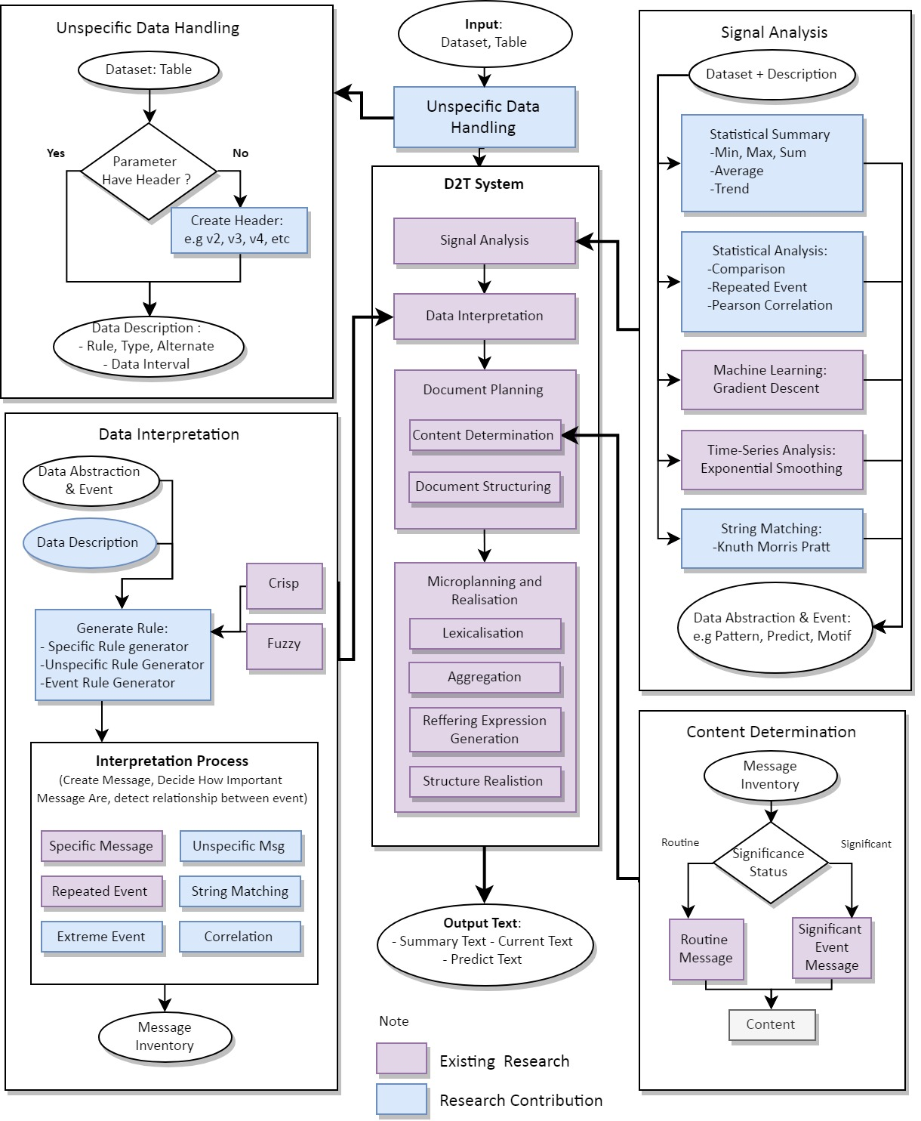

Gambar 5.1 Model UNG

### 5.2.1 *Unspecific Data Handling*

Proses *Unspecific Data Handling* bertujuan untuk pengolahan dan pemrosesan data, pada tahap ini dilakukan penamaan *header* untuk dataset yang tidak memiliki *header* dengan nama nama *v2, v3, v4,* dan seterusnya. Setelah penamaan *header*, proses selanjutnya yaitu penentuan *data description*. *Data description* merupakan aturan atau cara bagaimana suatu parameter akan diolah dan diproses dalam sistem nantinya, aturan-aturan yang terdapat pada *data description* diantaranya, tipe data, *rule* atau cara penginterpretasian, dan *alternate* yang berguna untuk mengubah nama parameter pada teks keluaran nantinya.

### 5.2.2 *Signal Analysis*

Pada proses ini dilakukan pendeteksian sinyal, pola, motif, dan *event* yang akan menjadi masukan untuk proses selanjutnya. Proses yang terjadi dalam *Signal Analysis* ini adalah peringkasan data, dimana setiap ringkasan data ini akan digunakan sebagai acuan pada pendeteksian lainnya. Selain itu, pada proses ini dilakukan pengecekan untuk melihat kondisi parameter terkindi dibandingkan dengan beberapa data terkahir. Dengan berdasarkan kepada hasil ringkasan, maka penelusuran sinyal ekstrim dilakukan. Suatu kejadian dikatakan ekstrim bila jumlah dari nilai kenaikan atau penurunan melebihi 65% nilai rentang data.

Sedangkan untuk suatu data dikategorikan *repeated event* jika jumlah baris data nilai yang sama secara berturut-turut melebihi 10% jumlah baris data secara keseluruhan. Misalnya pada data periode satu tahun, dengan interval data harian (365 baris), data yang masuk dalam kategori *repeated event* hanya data yang nilainya sama secara berturut-turut melebihi 36.5 baris data.

Pada proses ini juga dilakukan pendeteksian sinyal untuk parameter dengan tipe *categorical* dimana sistem akan mencari pola yang sama dengan pola beberapa data terakhir. Selain itu, pada proses ini juga dilakukan pendeteksian sinyal untuk korelasi parameter, dimana setiap parameter akan dihitung keterkaitannya menggunakan *Pearson Correlation Coefficient*.

### 5.2.3 *Data Interpretation*

Pada proses ini dilakukan penerjemahan sinyal-sinyal yang sudah didapatkan pada proses sebelumnya menjadi bahasa alami yang mudah dipahami oleh manusia. Selain itu juga pada proses ini dihasilkan *rule* untuk menginterpretasikan nilai numerik pada setiap parameter ke dalam bentuk bahasa alami. Karena berita yang dibangkitkan berupa berita *unspecific* dimana data apapun dapat menjadi masukan (selama data *time series* dan mengikuti format data masukan), maka pada tahap *Data Interpretation*, setiap pengguna dapat mengkostumisasi proses ini, namun dengan batasan hanya dapat dilakukan interpretasi data dengan *Fuzzy membership function* dan *Crisp membership function*. Dimana pengguna hanya perlu memasukan parameter kedalam *file datadescription*.csv pada folder *config* dan memasukan *file* fungsi keanggotan pada folder tersebut dengan format nama [parameter]Adjective.csv.

Pada penelitian ini interpretasi data yang tersedia diantaranya *AirQuality, WindSpeed, WindDirection,* dan *CloudCoverage* menggunakan *Crisp membership function* sedangkan *Temperature, Rainfall*, dan parameter yang tidak teridentifikasi (*unspecific*) maka akan dilakukan interpretasi data dengan *Fuzzy membership function*. Data *unspecific* akan di interpretasiberdasarkan *corpus* GeneralAdjective.csv pada folder *Corpus/fuzzy* dimana nilai setiap keanggotaan tergantung pada rentang nilai minimum dan maksimun yang diperoleh dari ringkasan data, hal ini dilakukan hasil dari modifikasi pada *Fuzzy membership function* untuk trend, dimana nilai minimum dan maksimum dari fungsi keanggotaan merupakan nilai minimum dan maksimum pada ringkasan, kemudian membagi keanggotaan sesuai dengan jumlah kategori dalam *corpus unspecific*.

### 5.2.4 *Document Planning*

Pada proses ini dilakukan pemilihan konten (*Content Determination*) dan pembentukan struktur teks (*Document Structuring*). Untuk proses pemilihan konten, dilakukan dengan membagi konten kedalam dua kelompok, yaitu *Routine Message* dan *Significant Event Message*, sedangkankan *Document Structuring* dilaukan dengan cara membuat skema berdasarkan *Target Text* yang dibuat. Pada teks ringkasan dan deskripsi data terkini konten dipilih dengan menglompokan kedalam dua kelompok sebelumnya, sedangkan pada informasi prediksi hanya menggunakan kelompok *Routine Message*.

### 5.2.5 *Microplanning & Realisation*

Pada tahap ini setidaknya ada empat hal yang perlu dilakukan yaitu, *Lexicalisation, Aggregation, Referring Expression Generation* dan *Structure Realisation*. Pada tahap *Lexicalisation* dilakukan proses representasi anatara perubahan data, misalnya “*increased extremely from*”, “*decrease to*”, dan lain sebagainya. Pada tahap *Aggregation* dilakukan ketika akan menghubungkan beberapa pesan menjadi satu kesatuan dengan menggunakan *Simple Conjunction Referring to Contrast Value*. *Referring Expression Generation* dilakukan dengan cara membangkitkan secara *random* berdasarkan *corpus* yang di buat. *Structure Realisation* dilakukan penerapan dengan menyusun semua konten kedalam struktur yang telah ditentukan, kemudian menampilkan teks kedalam bentuk format HTML menggunakan ShinyR.

# BAB VI IMPLEMENTASI

Pada bab ini dipaparkan pendahuluan secara deskriptif, dibagi ke dalam beberapa bagian. Adapun bagian-bagian yang dibahas yaitu: (1) implementasi perangkat lunak; dan (2) antarmuka aplikasi.

## 6.1. Implementasi Perangkat Lunak

Sistem UNG dibangun menggunakan pemrograman bahasa R sebagai sistem utama D2T, sedangkan untuk tampilan antarmuka sistem menggunakan *package* ShinyR dan bahasa HTML. Implementasi D2T dalam pemrograman bahasa R berupa *file* pada tabel 6.1

Tabel 6.1 Implementasi D2T dalam R

|  |  |  |
| --- | --- | --- |
| No. | Nama Komponen | Keterangan |
| 1. | D2T_Main.R | Komponen ini ditujukan untuk pemanggilan fungsi dan penampung hasil akhir berita yang dibangkitkan, proses penggantian dataset dilakukan pada file ini |
| 2. | App.r | Komponen ini ditujukan untuk pemrosesan sistem dan menampilkannya pada browser menggunakan *package* *Shiny.* |
| 3 | UnspecificHandling.R | Komponen ini berisikan proses-proses untuk mengelola dan memproses data *unspecific,* selain itu inisialiasai parameter konfigurasi dan *data description* dilakukan pada komponen ini |
| 4 | SignalAnalysis.R | Komponen ini berisikan proses-proses pada bagian *signal analysis.* |
| 5 | DataInterpretation.R | Komponen ini berisikan proses-proses pada model *Data Interpretation.* |
| 6 | DocumentPlanning.R | Komponen ini berisikan proses-proses pada model *Document Planning.* |
| 7 | Microplanning.R | Komponen ini berisikan proses-proses pada model *Microplanning.* |
| 8 | Plot.R | Komponen ini bertujuan untuk proses pengecekan apakah teks keluaran sesuai dengan hasil plot data secara langsung. |

## 6.2. Antarmuka Aplikasi

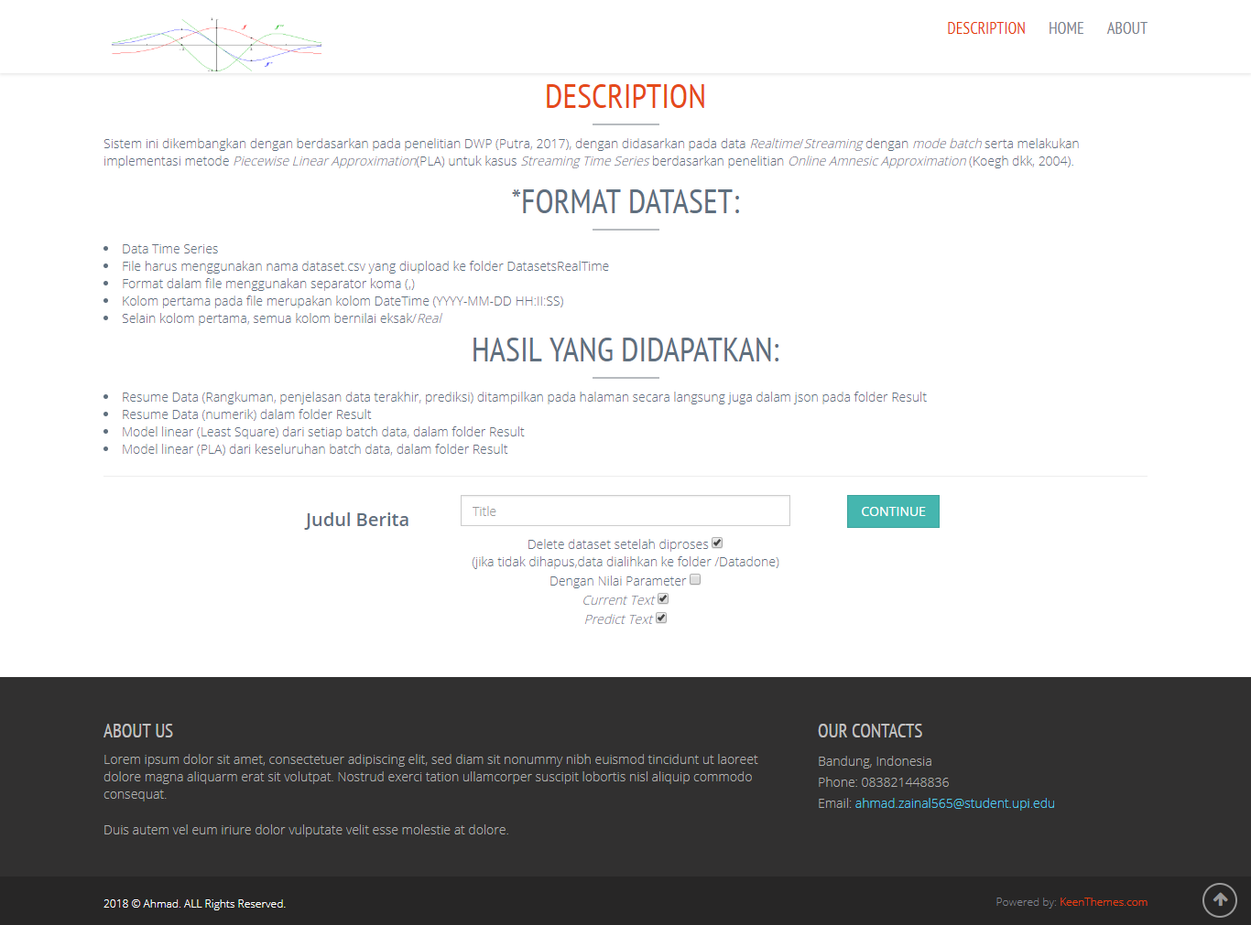

Gambar 6.1 Antarmuka Konfigurasi Awal Sistem

Pada gambar 6.1 diperlihatkan antamuka konfigurasi sistem, dimana terdapat deskripsi, format dataset dan keterangan hasil, admin hanya perlu mengisi judul berita dan mencentang yang diperlukan.

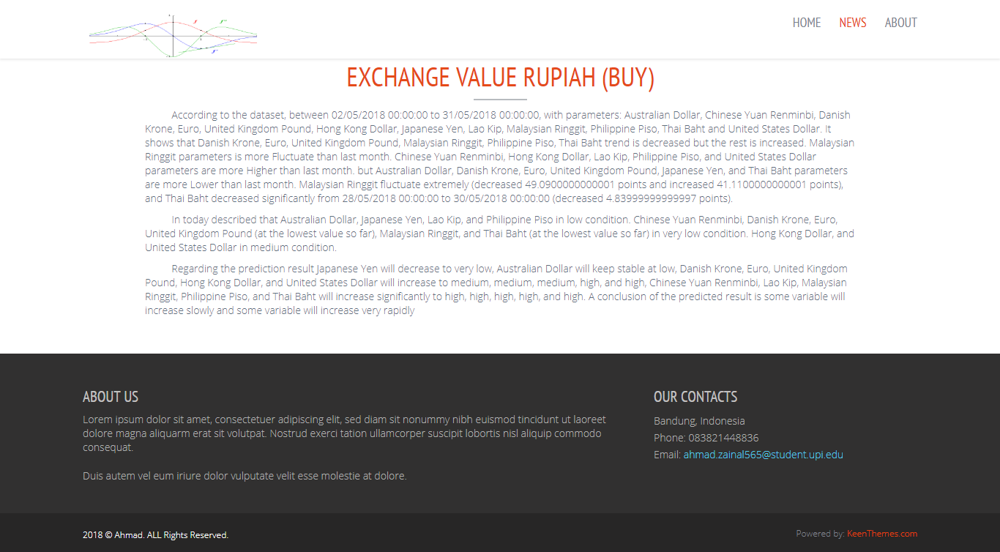

Gambar 6.2 Antarmuka Hasil Pembangkitan Berita (Admin)

Pada gambar 6.2 diperlihatkan antamuka yang menampilkan hasil pemrosesan data dalam bahasa R, dari sisi admin.

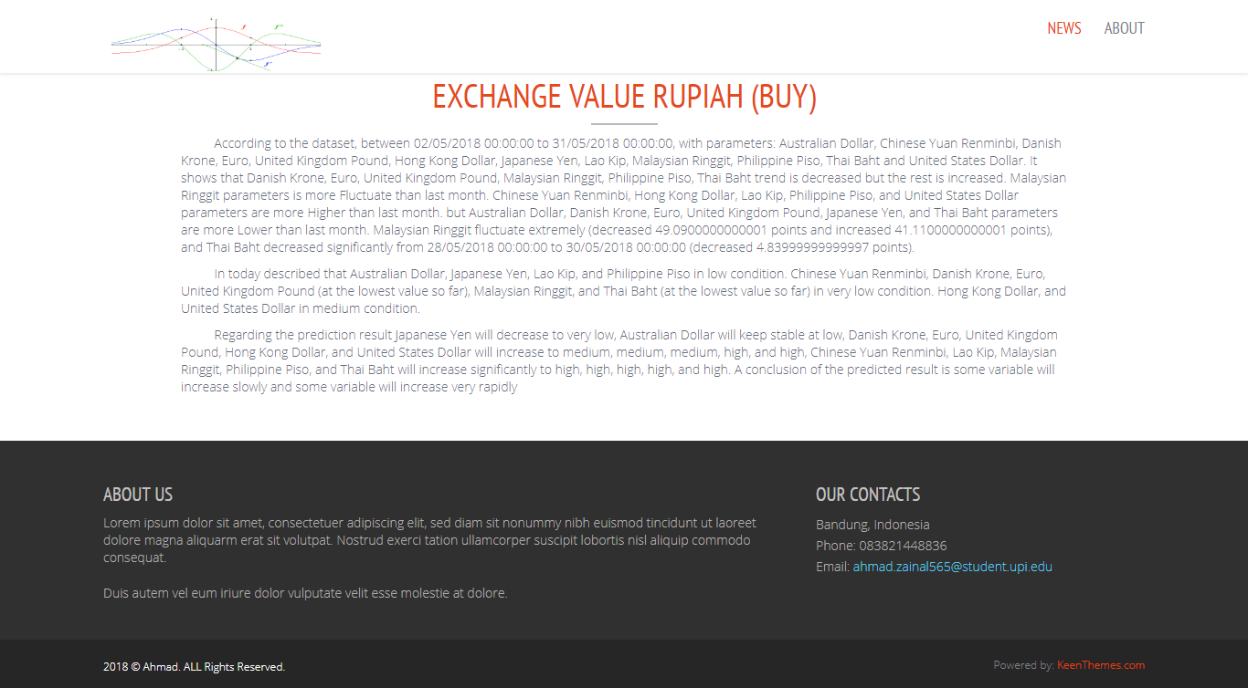

Gambar 6.3 Antarmuka Beranda User

Pada gambar 6.3 diperlihatkan antamuka beranda user dimana hanya terdapat tampilan berita saja.

# BAB VII PENGUJIAN PERANGKAT LUNAK

## 7.1. Lingkungan Pengujian

Lingkungan pengujian aplikasi terdiri dari seperangkat tablet berbasis Android dengan spesifikasi sebagai berikut:

* Prosesor Prosesor AMD APU A-10 5750M
* Kartu Grafis AMD Radeon HD 8650G + HD 8670M
* Random Access Memory (RAM) 8 GB
* Hard Disk Drive 1 TB
* Sistem Operasi *Mocrosoft Windows* 8.1 64-bit
* R i386 v3.5.0
* Shiny R *package* 1.2.0
* Mozilla Firefox 63.0.3 (64-bit)

## 7.2. Rencana dan Bentuk Pengujian

Adapun rencana pengujian menggunakan teknik *blackbox* untuk memastikan kebenaran berita yang dihasilkan dengan rencana pengujian pada tabel 7.1.

Tabel 7.1 Tabel rencana pengujian *blackbox*

|  |  |  |
| --- | --- | --- |
| No. | *Test Case* | Kode Uji |
| 1. | Pengujian proses *signal analysis*: *Event Detection* (*Comparison, Extreme, Repeated value, String Matching,* dan*,* Korelasi parameter) | 1-UJI-01 |
| 2. | Pengujian proses data interpretation (*Crisp membership function*, *Fuzzy membership function*, dan *Unspecific Fuzzy Generator*) | 1-UJI-02 |
| 3. | Pengujian proses *Content Determintation* | 1-UJI-03 |
| 4. | Pengujian proses *Lexicalisation* | 1-UJI-04 |
| 5. | Pengujian proses *Aggregation* | 1-UJI-05 |
| 6. | Pengujian proses *Referring Expression Generation* | 1-UJI-06 |
| 7. | Pengujian proses *Structure Realization* | 1-UJI-07 |
| 8. | Pengujian untuk dataset *numerical* dan *categorical* | 1-UJI-08 |
| 9. | Pengujian untuk dataset tanpa *header* | 1-UJI-09 |
| 10. | Pengujian untuk dataset dengan *header* | 1-UJI-10 |
| 11. | Pengujian untuk dataset dengan *Specific corpus* | 1-UJI-11 |
| 12. | Pengujian untuk dataset dengan *Unspecific corpus* | 1-UJI-12 |
|  |  |  |

## 7.3. Hasil Pengujian

Adapun hasil pengujian aplikasi disajikan pada tabel 7.2

Tabel 7.2 Tabel hasil pengujian *blackbox*

|  |  |  |
| --- | --- | --- |
| Kode Uji | Hasil yang diharapkan | Hasil keluaran |
| 1-UJI-01 | *Event* yang terdeteksi sesuai dengan visualisasi data yang dibuat. | OK |
| 1-UJI-02 | Interpretasi data sesuai dengan aturan yang diberikan. | OK |
| 1-UJI-03 | *Event* yang tidak memenuhi syarat tidak muncul didalam teks. | OK |
| 1-UJI-04 | Representasi kalimat sesuai dengan kondisi data sebenarnya, sesuai dengan visualisasi yang dibuat. | OK |
| 1-UJI-05 | Penerapan *Simple Conjunction Referring to Contrast Value* sesuai dengan kondisi real. | OK |
| 1-UJI-06 | Teks keluaran bervariasi. | OK |
| 1-UJI-07 | Struktur teks sesuai dengan *Target Text*. | OK |
| 1-UJI-08 | Sistem dapat menghasilkan *text* dengan masukan data *numerical* maupun *categorical* | OK |
| 1-UJI-09 | Sistem tetap berkerja dan menghasilkan keluaran meskipun data masukan tidak memiliki header | OK |
| 1-UJI-10 | Sistem tetap berkerja dan menghasilkan keluaran dengan data masukan yang memiliki header | OK |
| 1-UJI-11 | Sistem menghasilkan pesan *specific* sesuai dengan *corpus* yang ditentukan ole pengguna | OK |
| 1-UJI-12 | Sistem menghasilkan pesan *unspecific* | OK |
|  |  |  |